Standard FCI Nr. 000 / 00.00.0000 / EN/ CZ/

MOSKEVSKÝ STRÁŽNÍ PES
(Moscow Watch Dog)
(Moskovskaya Storozhevaya)

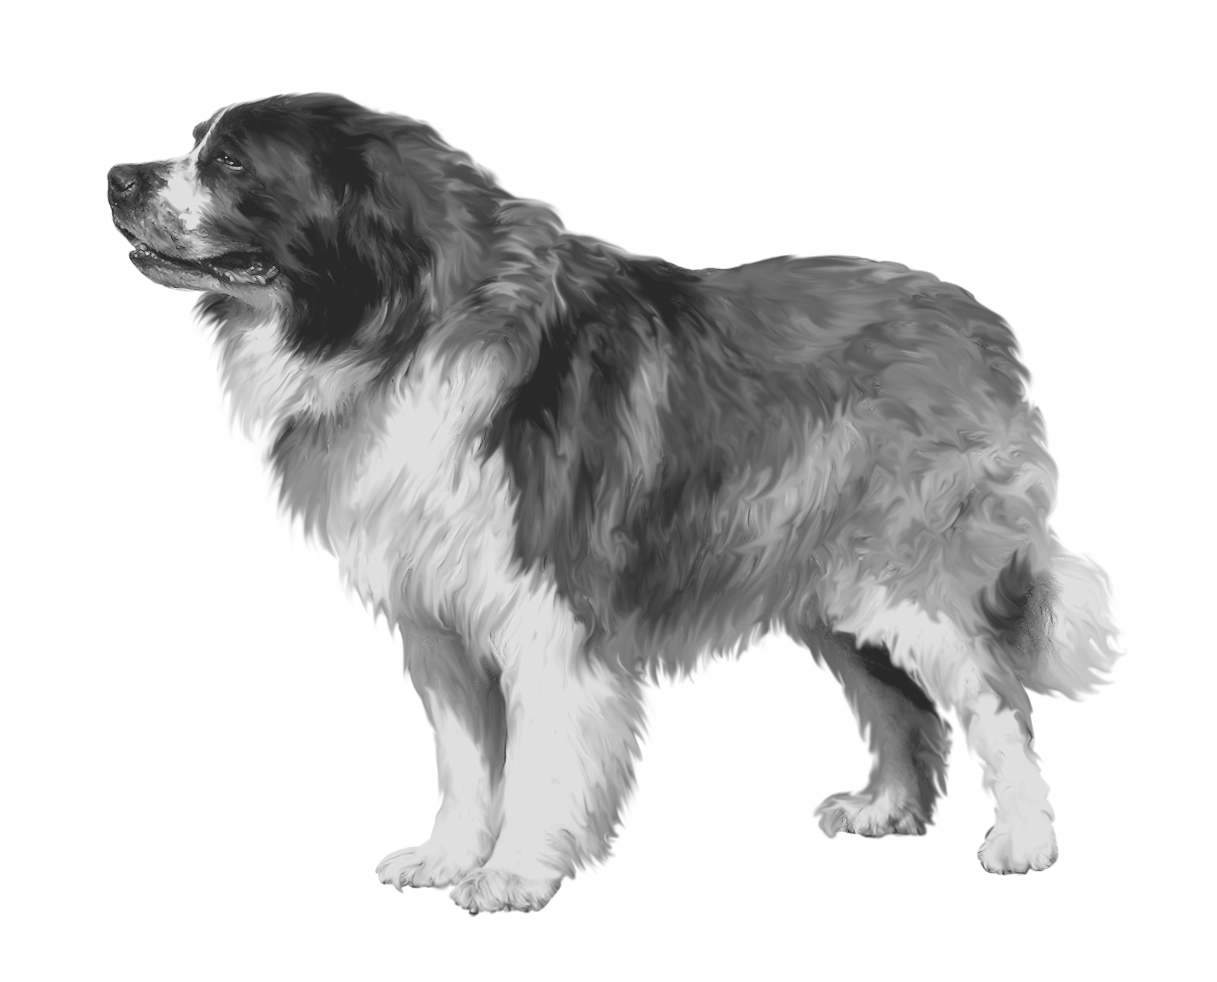

PŘEKLAD FCI: O. Shebarova, edited by E. Yerusalimsky. Revised by Jennifer Mulholland and Renée Sporre-Willes.

PŘEKLAD CZ: Natálie Bezvodová, Klub ruských a asijských ovčáckých psů

PŮVOD: Rusko

DATUM PUBLIKACE PLATNÉHO ORIGINÁLU STADARDU: 00.00.0000

VYUŽITÍ: Způsob využití plemene je vyjádřen v samotném jeho názvu – strážní pes a společník. Snadno se přizpůsobí životu jak v bytě, tak v domě či na pozemku, přizpůsobivý vůči klimatickým podmínkám a nenáročný na údržbu. Je to poslušný, vyrovnaný pes s dědičným ochranářským instinktem.

FCI KLASIFIKACE: Skupina 2. Pinčové a knírači – molosoidní plemena
- Švýcarští pastevečtí a honáčtí psi

Section 2.2 Horský typ. Bez pracovní zkoušky.

KRÁTKÝ HISTORICKÝ PŘEHLED: Moskevský strážní pes byl vyšlechtěn v roce 1950. Tvůrcem plemene byla vojenská kynologická škola, konkrétně její chovatelská stanice “Rudá hvězda”. Plemeno vzniklo křížením kavkazského pasteveckého psa, svatobernardského psa a ruského skvrnitého psa. Prvním představitelem plemene moskevský strážní pes byl Orslan.
První popis plemene moskevský strážní pes se datuje do roku 1958. První standard byl publikován v roce 1985, kdy bylo plemeno uznáno národně. 17. dubna 1992 byl uvedený standard schválen Ruskou federací pro pracovní psy. Platný standard byl v roce 1997 schválen Ruskou kynologickou federací a uznám oddělením pro chov zvířat Ruského ministerstva zemědělství.

CELKOVÝ VZHLED: Moskevský strážní pes je mohutný pes nadprůměrné výšky, harmonický, robusního typu a pevné konstituce s mírně prodlouženým tělesným rámcem. Je to dobře osvalený pes, pohyblivý a velice aktivní. Pohlavní výraz je jasně definován, psi jsou viditelně mohutnější než feny.

DŮLEŽITÉ PROPORCE: Délka těla je v poměru vůči kohoutkové výšce u psů 104% - 105%, u fen 106% - 108%. Hloubka hrudníku činí 50% - 52% kohoutkové výšky jedince. Délka nosní partie tvoří 34% - 37% délky hlavy.

POVAHA/ TEMPERAMENT: Poslušný, sebevědomý, vyrovnaný, inteligentní s výrazným ochranářským a hlídacím instinktem, nezávislý a přátelský, oddaný majiteli a rodině, nikdy nevykazuje bezdůvodnou agresivitu. Snadno se cvičí, může být také doprovodným, ochranným a strážním psem.

HLAVA: Masivní, velká, výrazná, ale v harmonii k celkovému vzhledu psa.

MOZKOVNA:
Lebka: Široká a hluboká s širokým, mírně vystouplým čelem, čelní rýha je slabě patrná, nadočnicové oblouky jsou dobře vyvinuté. Vzhledem k dobře vyvinutému osvalení je týlní hrbol pouze slabě patrný.
Stop: Krátký, dobře patrný, poměrně hluboký.

OBLIČEJOVÁ PARTIE:

Nosní houba: Velká, široká, černá.
Tlama: Kratší než lebka, velká, široká, hluboká, pod očima dobře vyplněná. Délka tlamy činí přibližně 34% - 37% délky hlavy. Hřbet tlamy je v paralelní linii s čelem.
Pysky: Silné, masité, černé, pevné a při zavřené tlamě zcela zakrývající spodní čelist. Nepřevislé pysky.
Čelisti/Zuby: Čelisti jsou silné a široké. Zuby jsou velké, bílé, těsně k sobě přiléhající, řezáky postavené v jedné linii, plnochrupost – 42 zubů. Nůžkový skus. Zlomené řezáky a špičáky, pokud nebrání v určení skusu psa, nemají vliv na kvalitu jedince.
Líce: Dobře vyvinuté.
Oči: Středně velké, tmavé, kulaté, hluboce a široce posazené. Výraz je klidný a sebejistý. Oční víčka jsou černá, pevná a poměrně suchá.
Uši: Středně velké, zavěšené na chrupavkách, trojúhelníkové, lehce zaoblené, s třásněmi, přední okraj ucha těsně přiléhá k lícím psa. Nasazené nad oční linií.

KRK: Středně dlouhý, oválný v průřezu, jeho délka je přibližně rovna délce hlavy, dobře osvalený, středně vysoko nasazený, šíje zřetelně vyjádřena, je tolerován mírný lalok.

TĚLO:
Horní linie: Rovná, pevná.
Kohoutek: Dobře vyvinutý a patrný nad hřbetní linií, zejména u psů-samců, široký, dlouhý, dobře osvalený. Kohoutek ve výš než záď.
Hřbet: Silný, rovný, široký a svalnatý. Čistá délka hřbetu je rovna přibližně ½ délky hřbetu naměřené od kohoutku ke kořeni ocasu.
Bedra: Krátká, široká, dobře osvalená, mírně klenutá.
Záď: Široká, svalnatá, středně dlouhá, mírně spáditá.
Hrudník: Hluboký, dlouhý a široký, zřetelně vyvinutý, hrudník rozšiřuje hřbet. Předhrudí poněkud vystupuje před lopatku. Spodní část hrudníku dosahuje úrovně lokte nebo je mírně níž.
Spodní linie a břicho: Břicho je mírně vtažené.

OCAS: Široký, silný, dosahující až k hleznům. Nasazený na takové úrovni, aby splynul se spáditou zádí. V klidu visící, u konce nesený v mírném oblouku, ve střehu nesený srpovitě nad hřbetem. Po celé délce rovnoměrně osrstěný.

KONČETINY

HRUDNÍ KONČETINY:
Celkový vzhled: Silné kosti. Hrudní končetiny jsou při pohledu zepředu rovné a rovnoběžně postavené.
Lopatka: Dlouhá, dobře uložená a osvalená. Úhel mezi lopatkou a ramenní kostí je přibližně 90°- 100°.
Nadloktí: Šikmé, středně dlouhé, masivní.

Loket: Nikdy vtočený dovnitř ani vytočený ven. Výška od země k lokti tvoří 50% - 52% kohoutkové výšky jedince.
Předloktí: Rovné, dostatečně dlouhé a masivní.
Záprstí (Nadprstí): Krátké, široké, silné, mírně sešikmené.
Tlapy: Velké, kulaté, s klenutými prsty, polštářky jsou tlusté a masité, drápy mohou být jakékoliv barvy.

PÁNEVNÍ KONČETINY:
Celkový vzhled: Silné kosti. Při pohledu zezadu rovné a rovnoběžné, od sebe trochu šíře postavené než hrudní končetiny.
Stehna: Středně dlouhá, mírně šikmá.
Kolena: Dobře zaúhlená.
Lýtka: Téměř stejné délky jako stehna.

Hlezna: Při bočním pohledu dobře úhlená.
Nárt (Zadní nadprstí): Krátký a silný, téměř svisle postavený. Bez paspárků.
Tlapy pánevních končetin: Velké, kulaté, s klenutými prsty, polštářky jsou tlusté a masité, drápy mohou být jakékoliv barvy.

POHYB: Volný a vyvážený pomalý pohyb.
Typickými chody jsou klus s dlouhým krokem a těžký cval. V klusu se končetiny pohybují rovnoběžně s osou těla, při zvýšeném ruchu klusu se končetiny více přibližují s tendencí vytvářet jednu stopu. Všechny klouby volně pohyblivé. Při pohybu jsou kohoutek a záď přibližně na stejné úrovni.

KŮŽE: Silná, bez velkého množství volné kůže, je tolerován lalok.

OSRSTĚNÍ:
Srst: Bohatá, dlouhá, hustá, s dobře vyvinutou podsadou a rovnými pesíky. Kratší osrstění na hlavě a na přední části končetin. Srst tvoří hřívu kolem krku, praporce na zadní straně končetin a ocas je rovnoměrně pokryt srstí. Osrstění je více vyvinuto u psů–samců. Je tolerována lehce zvlněná srst na hřbetu, zádi a na předloktí.

Barva: Strakatá, skvrnitá. Bílá s červenou, červeno-černá, červené nebo načernalé skvrny.
Bez ohledu na barvu skvrn by měl být přítomen červený odstín. Bílé zbarvení je nezbytné na hrudníku, předloktí až k loktům, zadním nadprstí až k hleznům a na špičce ocasu. Stejně jako skvrny výše uvedených barev jsou žádoucí černé znaky kolem očí (monokly) a načernalé zbarvení třásní lemujících uši. Nejžádanější je tmavé zbarvení hlavy s tmavou maskou, černé znaky kolem očí (monokly) a načernalé zbarvení třásní lemujících uši - vše v kontrastu se světlejším tělem s rudými skvrnami, které jsou výrazně ohraničeny od bílé barvy.

VÝŠKA A VÁHA:
Výška v kohoutku: Psi 77 – 78 cm, ne méně než 68 cm.
Feny 72 – 73 cm, ne méně než 66 cm.
Horní hranice výšky není limitována.

Váha: Psi od 55 kg.
Feny od 45 kg.

VADY: Každá odchylka od výše uvedených hodnot musí být hodnocena jako vada, stupeň jejího ohodnocení musí předně vycházet ze stupně této vady a jejího vlivu na celkový zdravotní stav a pohodu jedince.

VÁŽNÉ VADY:
- Všechny odchylky od konstituce nebo anatomické vady.
- Lehký, čtvercový rámec.
- Ochablost.
- Nadměrná vzrušivost.
- Úzká hlava, kulatá lebka, hladký nebo příkrý stop.
- Převislé pysky, nadprodukce slin v koutcích tlamy (slinění).
- Hluboká čelní rýha, hluboké vrásky na čele, příliš masité tváře.
- Nedostatečná pigmentace pysků, neúplná pigmentace nosní houby.
- Překlopené, napůl stojící uši, růžové uši.
- Příliš světlé oči, výrazné, šikmo posazené, volná víčka, viditelné třetí víčko, ponurý výraz.
- Krk příliš dlouhý, vysoko nasazený, nadměrný lalok.
- Záď výrazně převyšující kohoutek.
- Zalomený, zatočený a kupírovaný ocas.
- Strmá ramena, omezení pohyblivosti v rameni.
- Krátké lopatky nebo nadloktí.
- Příliš úzké postavení předních nebo zadních končetin.
- Kravský postoj. Příliš dlouhá lýtka. Také příliš otevřený postoj, příliš slabé šlachy.
- Kudrnatá srst, příliš krátká srst, absence závěsů.
- Jiné než uvedené zbarvení. Bílé skvrny na uších, asymetrické monokly, nedostatečné monokly, nebo monokl pouze na jednom oku, monokly bez černé barvy, ne plné monokly.
- Výška u psů méně než 68 cm, u fen méně než 66 cm.

VYŘAZUJÍCÍ VADY:
- Agresivita nebo přílišná plachost.
- Musí být diskvalifikováni jedinci, kteří zjevně vykazují fyzické nebo povahové abnormality.
- Předkus nebo podkus, zkřížený skus.
- Chybějící jeden nebo více zubů, nepravidelně postavené řezáky.
- Hnědá oční víčka a nosní houba.
- Modré nebo zelené oči, skvrny na rohovce.
- Paspárky.
- Asymetrický pohyb a tempo.
- Odchylka od typického pohlavního výrazu – pes samičího typu a naopak fena samčího typu.

POZN.: Psi – samci musí vykazovat normálně vyvinutá varlata zřetelně zcela uložená v šourku.

